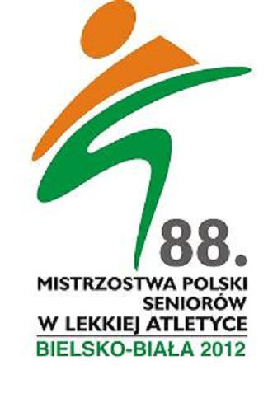
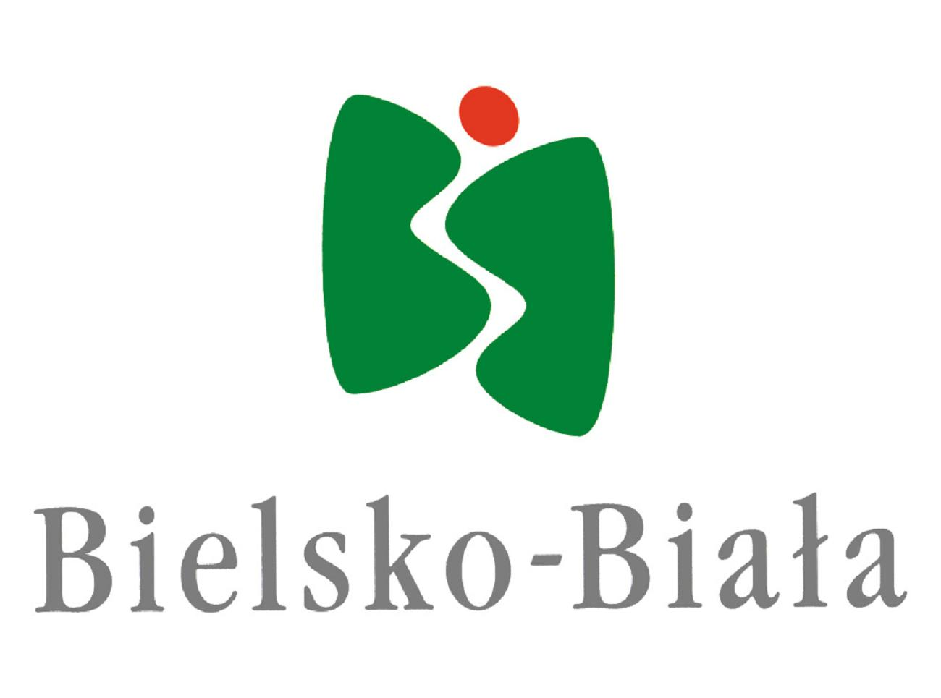
KOMUNIKAT ORGANIZACYJNY
88 MISTRZOSTWA POLSKI SENIORÓW
W LEKKIEJ ATLETYCE
BIELSKO BIAŁA 15-17.06.2012

- KIEROWNICTWO: PZLA

- ORGANIZATOR: Klub Sportowy „SPRINT” BIELSKO BIAŁA; 43-300 BIELSKO BIAŁA, Jaworzańska 120; Tel/fax /0-33/818-32-47;
e-mail: klubsprint@poczta.onet.pl; klub@sprint.bielsko.pl
GMINA Bielsko Biała

- TERMIN I MIEJSCE: 15-17.05.2012 stadion „SPRINT” BIELSKO BIAŁA, Jaworzańska 120

- WARUNKI UCZESTNICTWA: zgodnie z regulaminem PZLA str 33-34 / zmiany regulaminu są dostępne na stronie PZLA/

- ZAKWATEROWANIE I WYŻYWIENIE: - zamówienie na załączonym druku należy przesłać w terminie do 04.06.2012 korekty można przesyłać do 06.06 /e-mail za potwierdzeniem, listownie, faxem/
koszt osobodnia – 100 zł – płatność gotówką w dniu przyjazdu lub przedpłata przelewem na konto
klubu nr 22 8126 0007 0024 3609 2000 0010 /obowiązuje potwierdzenie przelewu/
ZGODNIE ZE ZŁOŻONYM ZAMÓWIENIEM

Dodatkowe posiłki: śniadanie -15zł obiad- 25 zł kolacja- 20 zł ; dodatkowy nocleg – 80 zł

- NAGRODY: za zdobycie miejsc I-III zawodnicy otrzymują medale

- WERYFIKACJA: w dniu 14.06 – godz 16.00-20.00; 15.06-17.06 w godz 10.00-11.30 oraz 14.00-15.30 w biurze zawodów – stadion „Sprint”ul.Jaworzańska 120

- OTRZYMUJĄ: PZLA,
WZLA z prośbą o poinformowanie klubów

DRUK ZAMÓWIENIA NA WYŻYWIENIE I ZAKWATEROWANIE
MISTRZOSTWA POLSKI SENIORÓW – 15-17.06.2012 BIELSKO BIAŁA

Pieczęć klubu NIP
NOCLEGI
14/15.06 |  | 15/16.06 |  | 16/17.06
K | M | K | M | K | M
WYŻYWIENIE
14.06 | 15.06 |  |  |  | 16.06 |  |  | 17.06
K | Ś | O | K | Ś |  | O | K | Ś | O | K

Podpis i pieczęć przedstawiciela Klubu

